Rapport de Projet de complexité Algorithmique

Quentin BOMPARD
Noé MENTION
S4-A2

Connexité du graphe :
On récupère tous les voisins proches et lointains d’un sommet choisi, on compare le nombre de voisins avec le nombre de sommets dans le graphe. Si c’est égal : c’est connexe
Sa complexité asymptotique est de O(n²).

Génération de graphe aléatoire :
On part d’un graphe vide puis on le remplit de sommet aléatoirement entre 2 et 9 sommets. On rajoute les arêtes entre chaque nœud, chaque nœud possède au minimum deux arêtes qui n’ont pas été attribuées. On exclut les arêtes déjà connectées.

Algorithme de calcul des distances :
On récupère toutes les distances de chaque nœud par rapport aux autres. C’est une application de Dijkstra naïve. On part du 1er sommet du graphe et tant que l’on a pas marqué tous les sommets, on va chercher le sommet le plus proche. C’est avec cet algorithme que l’on fournit à chaque sommet la matrice distance.
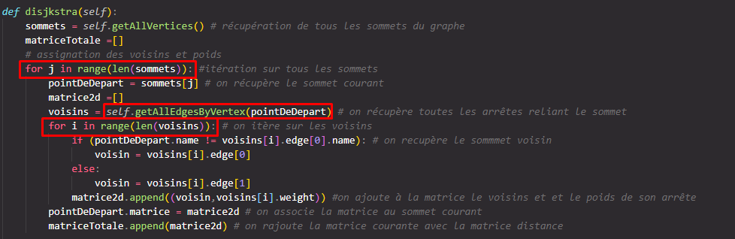

Sa complexité asymptotique est de O(n²) : quadratique

n * 2n donc n²

Décrire les 2 variantes
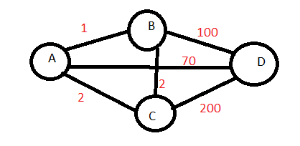
On attribue la matrice à chaque sommet pendant l’algorithme de Dijkstra.
Selon cette image, si on applique la manière naïve, on récupère le chemin le plus court du voisin le plus proche possible. Ainsi on a donc A-B-C-D pour une longueur totale de 204. Alors que le chemin A-C-B-D est plus court pour une longueur de 104.
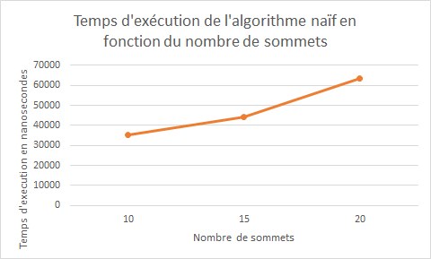

Courbe de temps d’exécution de l’algorithme de Dijkstra sur des graphes complets de 10, 15 ou 20 sommets.

